Consulta 01 – SIBEN 2021 – Graifcos 8 y 9  
###########################################################

Hola

En los gráficos 9 y 10 sobre inicio de alimentación enteral y Fenton hay que cambiar el filtro

|  |  |  |  |  |  |
| --- | --- | --- | --- | --- | --- |
| Filtro | Base_Original | Inicio antes 48 hs | BA | 53 | IN-Alimentacion-BA-Si |

El filtro ahora es B:edad trófica  Columna FQ - Lo único que esa columna es numérica entonces el Sí de antes es ahora 2 o menos y el No es 3 o más

Y ahí se puede hacer los dos gráficos con Fenton

Cualquier cosa me preguntan

Saludos

#######################################################

Se creo este criterio de inclusión:

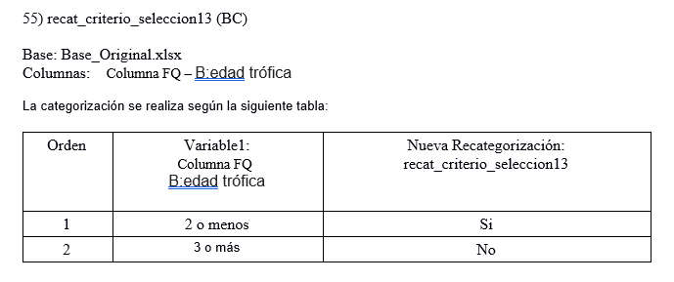

Se cambió el detalle en las especificaciones de laos gráficos 9 y 10.